Mit Kindern lernen: Wenig helfen – richtig helfen

Diese und andere Fragen stehen im Zentrum des Vortrags „Mit Kindern lernen“ des Referenten/der Referentin NAME, der am DATUM um UHRZEIT in ORT stattfindet.

Während 90 Minuten erhalten Sie wertvolle Hinweise zu den Themen Lernstrategien, Motivation und Selbständigkeit. Der Vortrag richtet sich an alle Eltern, die ihrem Kind eine schöne und erfolgreiche Schulzeit ermöglichen möchten sowie an Lehrpersonen.

Wir freuen uns über Ihr Kommen. Bitte melden Sie sich bis am DATUM für den Vortrag an.

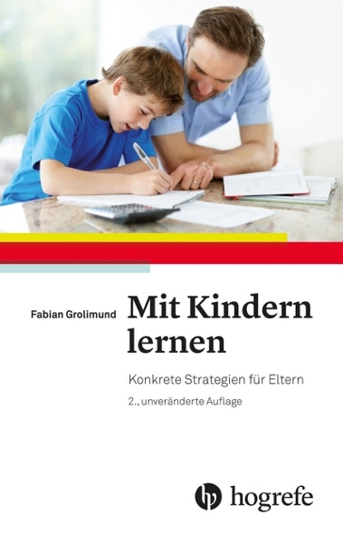
Das Buch zum Vortrag:

Mit Kindern lernen
von Fabian Grolimund

